考试方式： 闭卷
学院 系 专业班级 姓名 学号

(密封线外不要写姓名、学号、班级、密封线内不准答题，违者按零分计)

…………………………………………密…………………………封……………………………………线…………………………………
太原理工大学 大学数学 试卷（A卷）
适用专业：2022级法学等专业 考试日期： 2023.2.26 时间： 120 分钟 共 6 页
题 号 | 一 | 二 | 三 | 四 | 总 分
得 分
得 分 | 评卷人
- 单项选择题（每小题2分，共10分）。

1．下列函数对中，两函数相等的是 （ ）
A.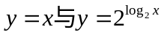 B.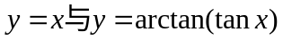
C.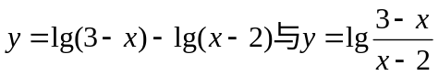 D.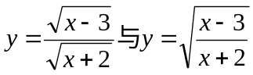
2．下列函数中为周期函数的是 （ ）
A. B.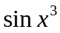 C.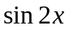 D.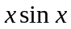
3．设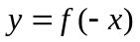，则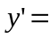 （ ）
A.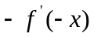 B.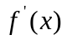
C.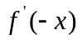 D.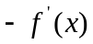
4. 下列哪个函数是当时的无穷小量 （ ）
A.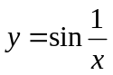 B.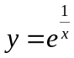 C.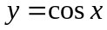 D.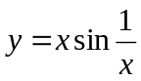
5. 设,均为阶方阵,则下列正确的是 （ ）
A.若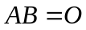,则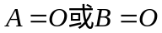 B.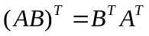
C.若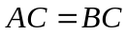,则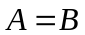 D.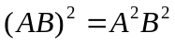
得 分 | 评卷人

二、填空题（每小题3分，共30分）。
6．函数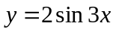的反函数是 。
7．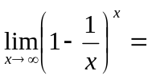 。
8．设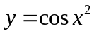，则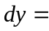 。
9．求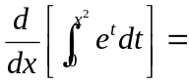 。
10．行列式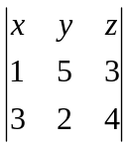中元素的代数余子式是 。
11．不定积分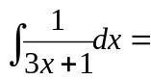 。
12．若事件,互不相容,且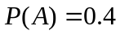，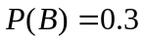，则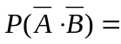 。
13．设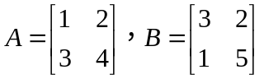，则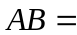 。
14．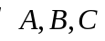三个事件中至少有两个发生”，这一事件可表示为 。
15．函数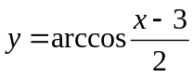的定义域是 。
得 分 | 评卷人
三、计算题（每小题10分，共40分）。

- 计算极限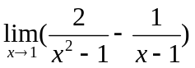的值。

- 设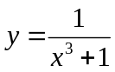，求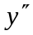。

- 计算行列式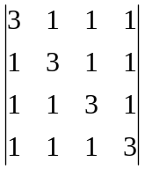的值。

- 求定积分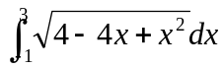。

得 分 | 评卷人

- 解答题（每小题10分，共20分）。

- 求函数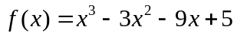的单调区间与极值。

- 有两种花籽，发芽率分别为0.8，0.9，从中各取一颗，设花籽是否发芽相互独立，求：
- 至少有一颗能发芽的概率；
- 恰有一颗能发芽的概率。

